|  |  |
| --- | --- |
| **Ссылка на видео** |  |

**«Изучение методов вычисления синуса»**

индивидуальный учебный проект

ВЫПОЛНИЛ:

ученик 10 класса

Калугин Андрей Павлович

НАУЧНЫЙ РУКОВОДИТЕЛЬ:

КОНСУЛЬТАНТ:

Ибрагимова Нурай Афиг кызы

Старый Крым, 2023-2024

# Содержание

Содержание 2

Введение 3

Глава I. Основные понятия 5

1.1 Определение синуса острого угла 5

1.2 Единичная и числовая окружности, радиан 5

1.3 Определение синуса числа 6

1.4 Синусоида 6

Глава II. Свойства синуса 7

2.1 Область определения и область значения синуса 7

2.2 Нечётность синуса 7

2.3 Периодичность синуса 7

2.4 Производная синуса 8

Глава III. Методы вычисления синуса 10

3.1 Табличные значения 10

3.2 Ряд Тейлора 11

3.3 CORDIC 13

Глава IV. Практическая часть. 14

4.1 Встроенная функция 14

4.2 Реализация синуса при помощи табличных значений 15

4.3 Реализация Ряда Тейлора 19

4.4 Реализация метода CORDIC 21

4.5 Расчёт погрешности 23

Глава V. Результаты и обсуждение 28

5.1 Итоги теоретической части 28

5.2 Итоги практической части 29

5.3 Выводы 32

Список литературы 33

# Введение

В областях математики и информатики вычисление тригонометрических функций играет первостепенную роль. Одна из таких функций, а именно sin (синус), повсеместно используется в различных областях, начиная с обработки графики и заканчивая научными моделями. Однако, встаёт вопрос: "Какие существуют методы для эффективного вычисления синуса" — вопрос, который далеко не так прост, как может показаться на первый взгляд.

**Проблема** заключается в том, что такая важная функция как синус не имеет оптимального метода вычислений, который подходил бы под любые условия, наоборот, существует огромное множество различных методов вычислений, каждый из которых имеет свои преимущества и недостатки, из-за чего реализация данной функции превращается в непростую задачу.

**Актуальность** данной темы заключается в том, что синус — повсеместно используемая функция: она часто встречается в физике, например при расчёте различных колебаний, поэтому её также применяют в музыке. В компьютерной графике синус вычисляется тысячи раз в секунду, а это значит, что важно его вычислять эффективно. Зная оптимальный путь к нахождению значения синуса, можно добиться лучших результатов.

**Цель**: изучить основные методы для вычисления синуса.

**Задачи**:

* дать определение функции синус,
* описать свойства синуса,
* рассмотреть основные методы вычисления синуса,
* реализовать основные методы нахождения синуса на языке программирования С++

**Объект изучения**: тригонометрическая функция sin.

**Предмет изучения**: способы вычисления синуса.

**Использованные методы работы**:

* Сравнение
* Анализ
* Синтез
* Моделирование

**Работа состоит из** 5 глав: Теории (главы I - III), практики (глава IV), обсуждения результатов (глава V) и списка литературы. Список литературы содержит 9 источников.

**Результаты данной работы могут быть использованы** учениками, учителями и студентами для:

1. В учебных целях метод ряда Тейлора может быть использован для демонстрации разложения функции в ряд. Это часто применяется в курсах математики и численных методов.

2. Табличный метод может быть использован как пример применения интерполяции для нахождения всей функции, зная некоторое количество её точек.

3. CORDIC метод можно использовать для объяснения построения алгоритмов или как пример того, как можно вращать вектор с помощью базовых операций.

# Глава I. Основные понятия

## 1.1 Определение синуса острого угла

Тригонометрические функции могут быть определены как отношение сторон прямоугольного треугольника. В частности, синус острого угла равен отношению катета, лежащего напротив данного угла, к гипотенузе.

На рисунке 1 синус угла A — это отношение отрезка BC к отрезку AB.

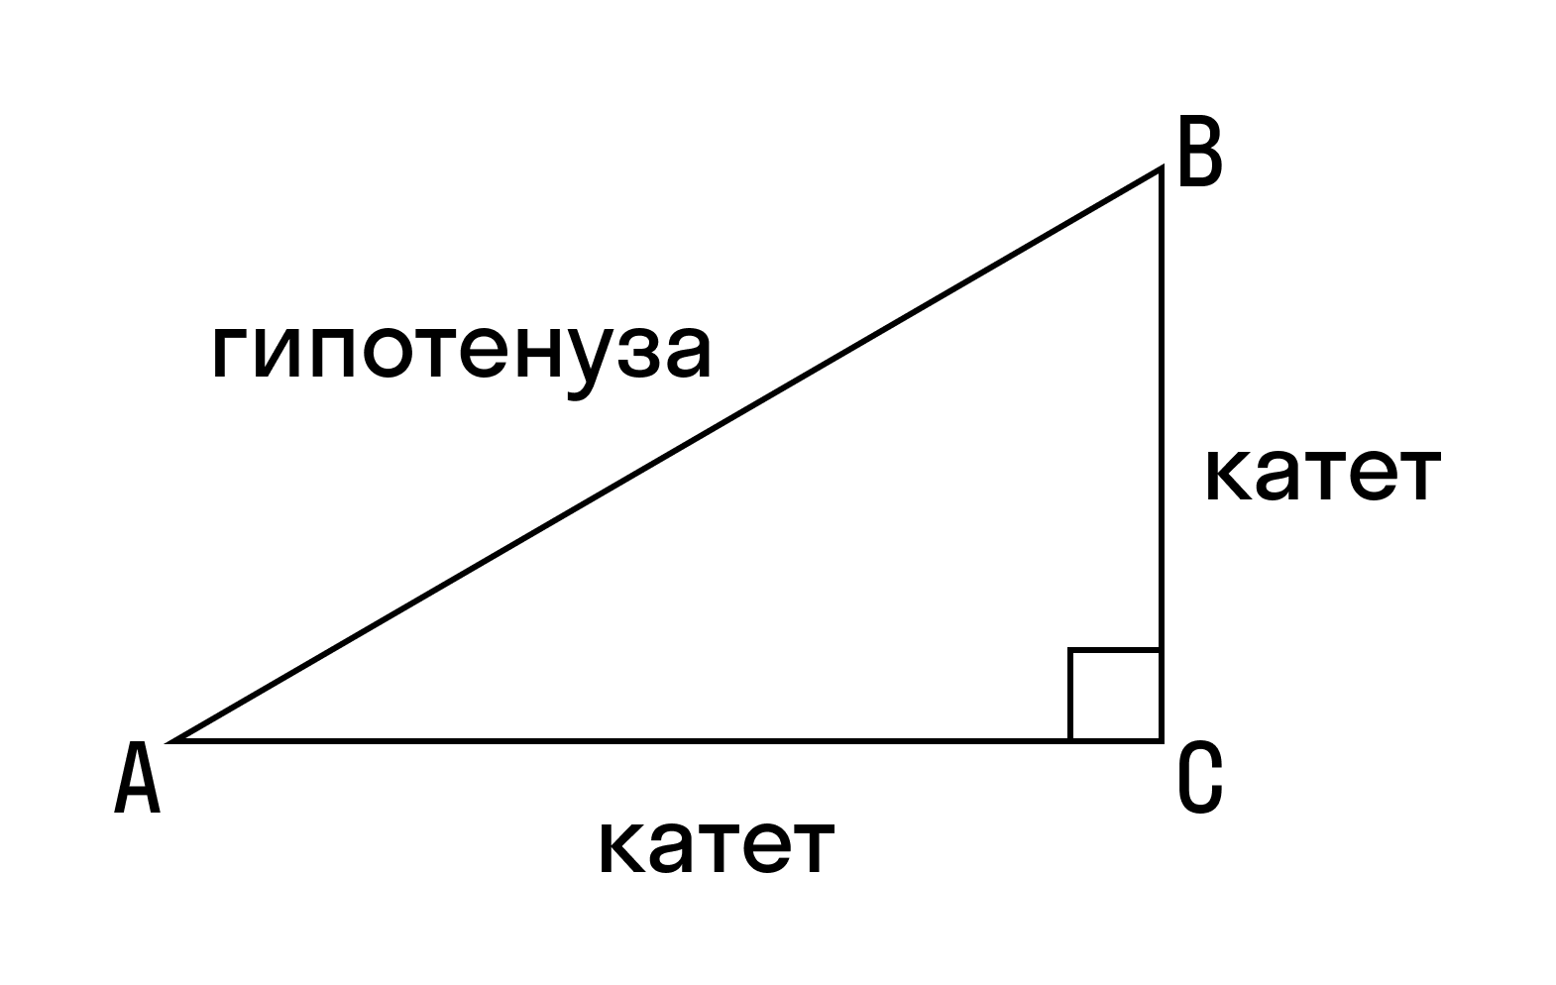Рисунок 1. Прямоугольный треугольник

## 1.2 Единичная и числовая окружности, радиан

Единичная окружность — это окружность с радиусом равным 1 и центром в начале координат. Благодаря единичной окружности можно избавиться от лишних коэффициентов при расчётах.

Радиан — это градусная мера угла. Один радиан соответствует углу в окружности, длина дуги которого равна радиусу этой окружности.

Числовая окружность (рисунок 2) — это единичная окружность, на которой каждому действительному числу соответствует точка на ней. Для положительного числа отсчёт происходит против часовой стрелки, а для отрицательного по часовой стрелке. Например, т. к. длина окружности равна 2πR, то точке (0, 1) будет соответствовать радиан, , и т. д.

Рисунок 2. Числовая окружность

## 1.3 Определение синуса числа

Проведём вектор из начала координат в точку на единичной окружности (рисунок 3). Его длина равна радиусу. Теперь синус может быть определён как вертикальная составляющая этого вектора. Это объясняется тем, что если мы построим прямоугольный треугольник с гипотенузой, совпадающей с данным вектором так, что противолежащий катет вертикален, то синус будет равен отношению противолежащего катета на единичный радиус, что дало бы нам сам противолежащий катет или вертикальную составляющую вектора.

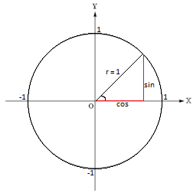Рисунок 3. Единичная окружность и вектор

Синус числа равен ординате соответствующей точки на единичной окружности. Как правило, синус числа принимает радианы, но их всегда можно перевести в градусы, если так удобнее.

## 1.4 Синусоида

Синусоида — это кривая (график), задаваемая уравнением , где a, b, c и d являются постоянными.

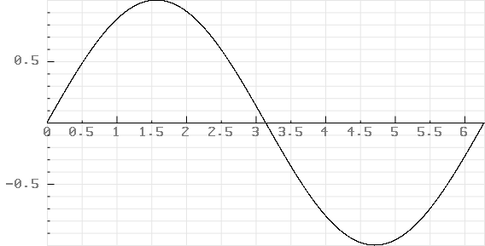Рисунок 4. Правильная синусоида

Правильной синусоидой называется частный случай синусоиды, в котором a, b, d равны 0, а c = 1. То есть кривая, задаваемая уравнением (рисунок 4).

# Глава II. Свойства синуса

В этой главе мы рассмотрим некоторые свойства синуса и правильной синусоиды, которые пригодятся в дальнейшем.

## 2.1 Область определения и область значения синуса

Мы уже определили синус для любого числа, следовательно, область определения — все действительные числа.

Если рассматривать синус острого угла, то т. к. гипотенуза всегда больше катета, синус принимает значения (0; 1).Но при рассмотрении синуса числа, заметим, что на единичной окружности максимальная ордината равна 1, а минимальная -1. Следовательно, синус числа принимает значения [-1; 1].

Можно сразу сделать вывод о размахе правильной синусоиды. Напомню, что размах — это разность максимального и минимального значений. Итак, размах равен 2.

## 2.2 Нечётность синуса

Функция f(x) называется чётной, если её область определения симметрична относительно нуля и для любого x справедливо равенство . Примером чётной функции может послужить косинус. Его область определения — множество действительных чисел и . Его график симметричен относительно оси y

Функция f(x) называется нечётной, если её область определения симметрична относительно нуля и для любого x справедливо равенство . Синус является нечётной функцией. Его область определения — множество действительных чисел и . Его график симметричен относительно начала координат.

Функция, обратная нечётной функции, тоже является нечётной. Так, арксинус — нечётная функция.

Нечётность синуса позволяет найти значение sin(-x), зная sin(x) или найти знак sin(-x), зная знак sin(x). Поэтому все вычисления можно свести к промежутку .

## 2.3 Периодичность синуса

Для начала определим периодическую функцию. Функция f(x) называется периодической с периодом T, если и . Стоит заметить, что для периодической функции также справедливо для натуральных n. Поэтому надо различать основной период с остальными. Основной период — это наименьший положительный период.

Как мы уже видели, одной точке на числовой окружности соответствует бесконечное множество чисел. Так для точки (1, 0) соответствуют 0, 2π, 4π, -6π и т. д. Заметим, что если к углу прибавить целый оборот (2π или 360 градусов), то итоговое значение останется прежним. Таким образом, синус — периодическая функция.

Основной период синуса равен 2π. . На самом деле периодичность синусоиды не заканчивается на этом. Рассмотрим график синусоиды в значениях [0; π] (полупериод).

На графике (рисунок 5) видно, что левая половина полупериода симметрична правой. Это объясняется тем, что после пересечения отметки , синус, достигнув максимального значения, начинает уменьшаться, принимая те же значения, что и до. Теперь рассмотрим график одного полного периода синусоиды.

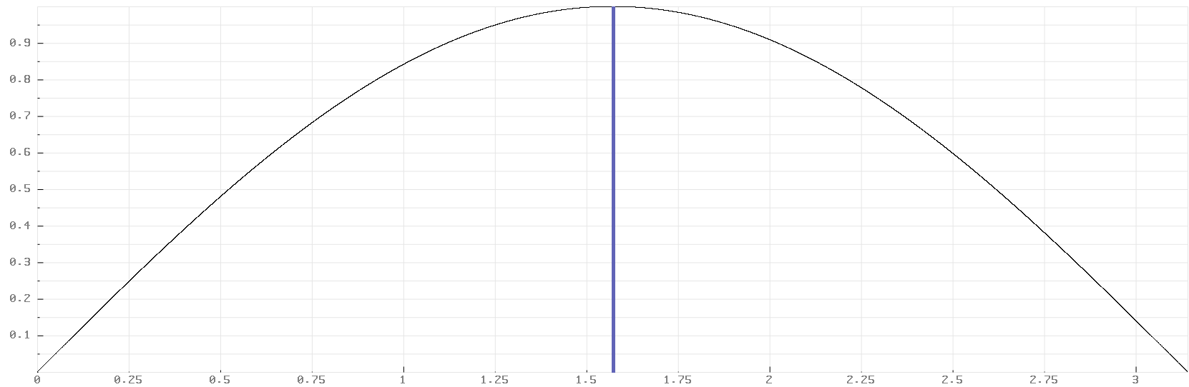Рисунок 5. Первый полупериод синусоиды

Заметим, что левый полупериод симметричен правому (рисунок 6). Фактически, если угол больше нуля, то нечётные полупериоды принимают положительные значения, а чётные - отрицательные. Если угол меньше нуля - наоборот.

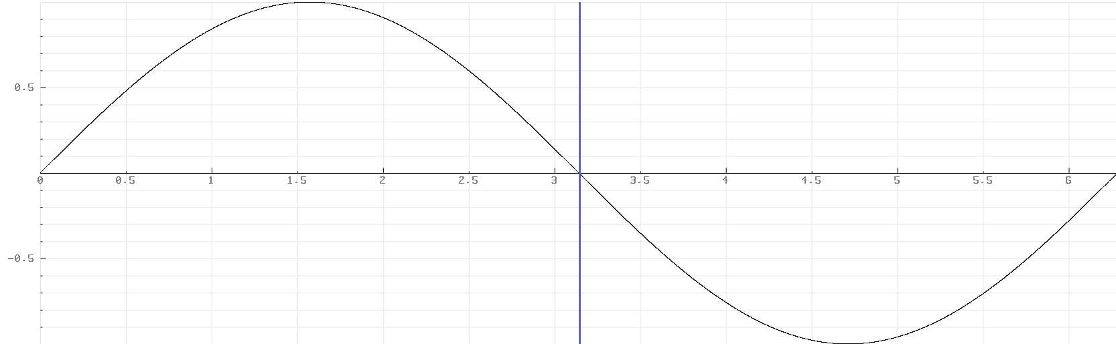Рисунок 6. Первый период синусоиды

Эти свойства позволят нам в дальнейшем упростить нахождение синуса больших углов, сводя все вычисления в промежуток . Данный приём называется уменьшением диапазона.

## 2.4 Производная синуса

Производная функции — это отношение изменения значения функции к изменению её аргумента с условием, что изменение аргумента стремится к нулю. Первая производная функции характеризует, как быстро функция растёт в данной точке. Вторая производная функции — это производная первой производной, то есть она характеризует как быстро растёт скорость изменения изначальной функции. Третья производная — это производная второй производной и т. д.

Дифференцирование — это нахождение производной.

Например, пусть f(t) — зависимость координаты тела от времени. Первая производная данной функции есть скорость тела, а вторая — ускорение.

Существуют разные способы записи производной функции. Пусть f(x) — изначальная функция, тогда её производную можно записать как:

или общий вид записи: — нотация Лагранжа.

— точка, в окрестности которой мы ищем производную.

или общий вид записи: — нотация Лейбница.

Несмотря на то, что запись в виде деления, на самом деле имеется в виду производная функции f(x) в точке . Есть и другие способы записи производной. Мы же будем использовать обе нотации там, где они более уместны.

Запишем определение производной с помощью предела .

Итак, первая производная синуса — это косинус. , . В свою очередь производная косинуса есть синус со знаком минус, следовательно, вторая производная синуса — это отрицательный синус.

, , . Производная отрицательного синуса — это косинус со знаком минус, а его производная — это синус. Выходит, что четвёртая производная синуса есть сам синус . Следовательно, синус можно дифференцировать бесконечное количество раз, так как данный процес цикличен.

# Глава III. Методы вычисления синуса

## 3.1 Табличные значения

Табличный метод — это эффективный и, пожалуй, самый простой способ получения приближенных значений синуса и других функций. Он основан на хранении предварительно вычисленных значений для некоторых аргументов.

Здесь очень помогает то, что все вычисления можно свести в промежуток от 0 до 90 градусов, ведь благодаря этому таблица получается относительно небольшой. После того, как таблица составлена, мы можем для любого заданного угла использовать интерполяцию между ближайшими значениями из таблицы.

Интерполяция — это нахождение неизвестных промежуточных значений функции, по набору известных значений. Существуют разные методы интерполяции, например, простейший из них — это линейная интерполяция. Она соединяет соседние точки прямолинейными отрезками.

На рисунке 7 изображён график функции, использующей табличный метод вычисления синуса с новым значением для каждого целого градуса. Так, для угла 80.4° значение то же, что и для 80°. На рисунке 8 изображён график той же функции, но для нахождения промежуточных значений используется линейная интерполяция.

Так как данный метод не требует сложных операций, то вычисления происходят весьма быстро. Очевидно, что точность таких вычислений напрямую зависит от количества элементов в таблице. Поэтому его можно использовать в тех ситуациях, где вычислительные ресурсы ограничены, но есть достаточно памяти для хранения значений.

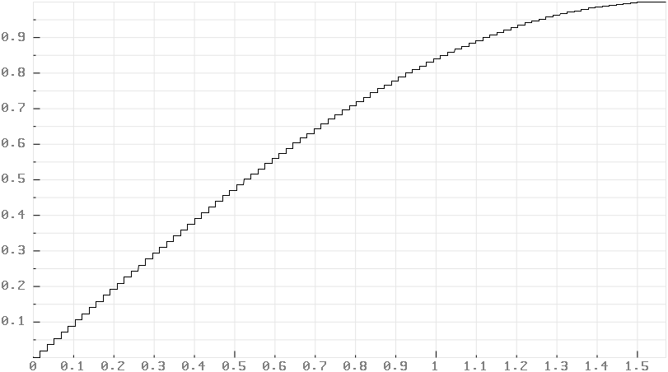Рисунок 7. Функция f(x), использующая табличные значения для вычисления синуса

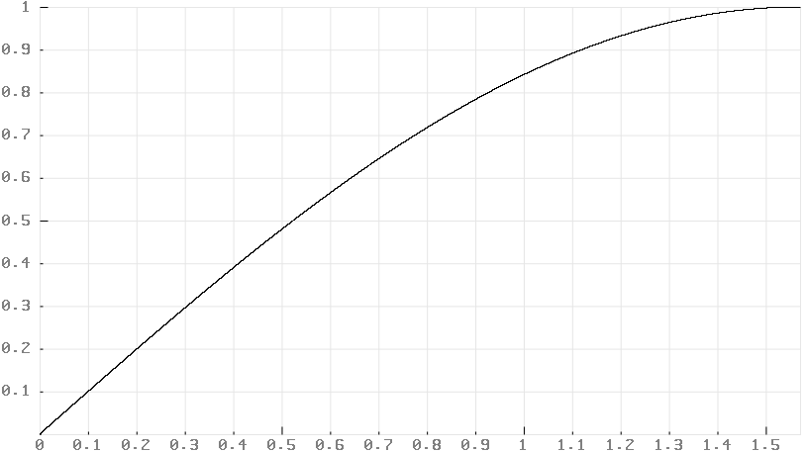Рисунок 8. Функция f(x) с применением интерполяции

## 3.2 Ряд Тейлора

Ряд Тейлора — это разложение функции на сумму степенных функций. То есть ряд Тейлора — это многочлен.

Пусть . Продифференцируем данный многочлен n раз:

,

и т. д. Тогда:

, , , . Подставим это в изначальное определение f(x):

. Данное выражение называется формулой Маклорена. Это частный случай при x = 0. Если дифференцировать в точке a, то получим формулу в общем виде, которая называется формулой Тейлора:

.

Если функцию можно дифференцировать в точке a конечное количество раз k, то сумма конечна. Если же функция бесконечно дифференцируемая, то и сумма бесконечна.

, или .

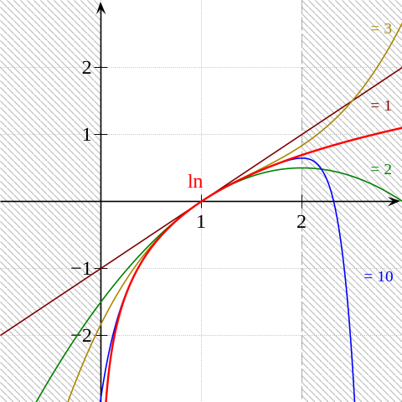Рисунок 9. Ряд Меркатора при n = 1, 2, 3, 10

В зависимости от искомой функции и её аргумента, существует так называемая область схождения, то есть область, в пределах которой ряд действительно приближается к правильному значению. Эта область — круг, центр которого — точка a.

Например, ряд Тейлора для натурального логарифма называется рядом Меркатора. При a = 0, сходится при . Аргумент (x+1) составлен так, чтобы f(0) = 0. Если же или , то ряд расходится с реальными значениями функции. На рисунке 9 видно, как в области схождения функция и ряд Тейлора сходятся, а вне — расходятся. А также, что чем больше n (количество слагаемых), тем ближе приблизительные значения к реальным.

Синус можно дифференцировать бесконечное количество раз в любой точке. Следовательно, ряд Тейлора для этой функции — это бесконечная сумма. Как мы уже знаем: , , , . Воспользуемся формулой Маклорена зная, что:

и ;

=.

На рисунке 10 изображены графики синуса (красный) и рядов Тейлора с 1, 2, 3, 4 слагаемыми. Можно заметить, что линия T1 (синий) — это просто прямая y = x. Это потому, что первая производная при равна 1.

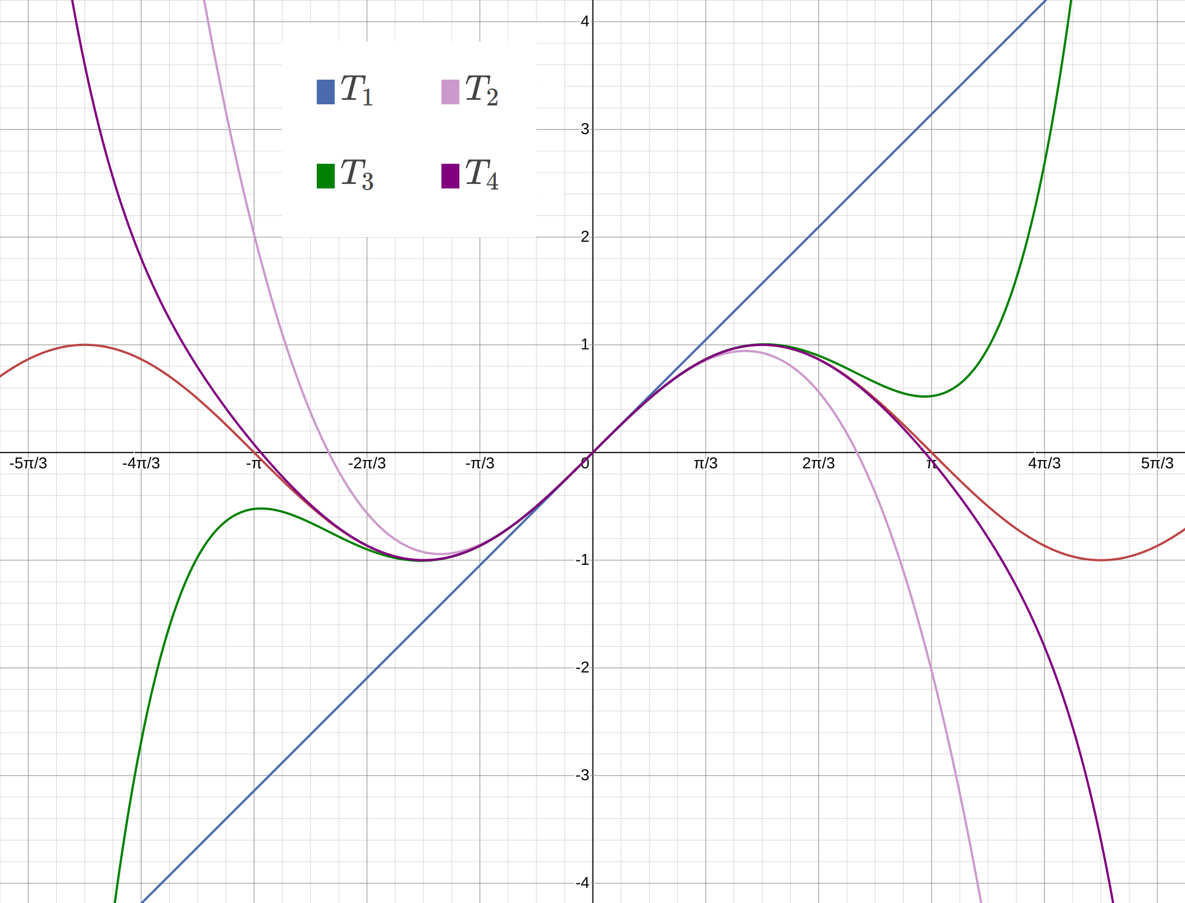Рисунок 10. Графики рядов Тейлора для вычисления синуса при n ∈ [1, 4]

## 3.3 CORDIC

CORDIC (COordinate Rotation DIgital Computer — цифровой вычислитель координат вращения) — итеративный метод, широко используемый при вычислениях тригонометрических, гиперболических, логарифмических и других сложных функций. Сводит вычисления к простым операциям сложения и сдвига. Это особенно полезно в случаях, когда аппаратные ресурсы ограничены, например, в микроконтроллерах, не обладающих операцией умножения.

CORDIC алгоритм вращает вектор (1, 0) на заданный угол φ. Ордината данного вектора и есть синус угла φ. Поэтому важно понимать как координаты нового вектора связаны с изначальным.

Пусть угол между осью x и изначальным вектором равен θ. Тогда ордината нового вектора равна , а абсцисса — . Используя формулы и получаем, что: и , где и — координаты вектора после вращения. Вынесем как общий множитель:

и .

Идея данного метода заключается в том, чтобы вращать вектор на углы, тангенсы которых кратны половине, то есть для натуральных i. Таким образом умножение на тангенс сводится к делению на степени двойки, что в двоичной системе счисления заменяется битовым сдвигом вправо на бит. Таким образом: , . Если суммарный угол вращения больше заданного угла, то вращение происходит по часовой стрелке, если меньше — против.

Установив фиксированное количество итераций, можно заранее посчитать углы вращения. Поскольку косинус является чётной функцией, то есть , то умножение на можно вынести в конец вычислений как заранее вычисленную константу.

На таблице 1 представлены углы вращения CORDIC алгоритма и их тангенсы.

Таблица 1

|  |  |
| --- | --- |
|  | φ |
| 1 | 45° |
| 1/2 | 26.565° |
| 1/4 | 14.036° |
| 1/8 | 7.125 ° |

# Глава IV. Практическая часть.

Перейдём к программной реализации изученных методов вычисления синуса. Язык программирования — С++. Ссылка на репозиторий GitHub, где можно найти все исходные файлы: [https://github.com/DuyhaBeitz/ComputingSine](https://github.com/DuyhaBeitz/ComputingSine/tree/main)/

Для некоторых простых математических функций, которых нет в стандартной библиотеке, например факториал или знак числа, был создан файл «[basic_math.cpp](https://github.com/DuyhaBeitz/ComputingSine/blob/main/Code/Utilities/basic_math.cpp)». Большинство примеров исходного кода является только частью готовой программы и не будет работать в изоляции.

## 4.1 Встроенная функция

В стандартной библиотеке C++ функция sin() перегружена для типов float, double и long double. Функция принимает значение в радианах и возвращает синус. Пример использования:

#include *<iostream>*

#include *<cmath>*

int main()

{

std::cout << "sin(M_PI / 2) = " << std::sin(M_PI / 2);

std::cout << "**\n**sin(M_PI) = " << std::sin(M_PI);

double angle_degrees = 30.0;

std::cout << "**\n**sin(30 degrees) = " << std::sin(angle_degrees * M_PI / 180.0);

**return** 0;

}

M_PI — это приблизительное значение числа пи. M_PI и sin() определены в заголовочном файле <cmath>. Программа выводит значения синуса для углов M_PI / 2 и M_PI в радианах, а также для угла в 30 градусов, конвертированного в радианы.

Вывод программы:

sin(M_PI / 2) = 1

sin(M_PI) = 1.22465e-16

sin(30 degrees) = 0.5

Синус числа пи равен нулю, но т. к. мы используем приблизительное значение пи, мы получаем число, приблизительно равное нулю, то есть . В случае M_PI / 2 произошло округление до 1.

Итак, выходное значение имеет тот же тип данных что и входное, функция принимает значение в радианах. Этих правил мы будем придерживаться при собственной реализации синуса.

## 4.2 Реализация синуса при помощи табличных значений

Реализуем функцию синус с помощью табличного метода. Сперва нужно создать таблицу:

**for** (int n = 0; n < 91; n++)

{

double angle = n * M_PI / 180.0;

std::cout << std::sin(angle) << ",**\n**";

}

Для таблицы я использую значения синуса углов от 0° до 90° включительно. Каждый целый градус переводится в радианы и передаётся функции sin(), после чего значение выводится на экран.

Вывод программы:

0,

0.0174524,

0.0348995,

...

0.999391,

0.999848,

1,

Наша функция будет принимать значения в радианах типа double, конвертировать в градусы, брать целую часть и возвращать значение из таблицы. Но входное значение нужно также привести в промежуток [0°, 90°]. Для этого создадим функцию reduce_angle(), принимающую значение угла в радианах типа double и возвращающую угол в промежутке [0; ], синус которого по модулю равен синусу изначального угла.

double reduce_angle(double angle)

{

double abs_angle = std::abs(angle);

**while** (abs_angle > M_PI) {

abs_angle -= M_PI;

}

**if** (abs_angle > M_PI/2) {

abs_angle = M_PI - abs_angle;

}

**return** abs_angle;

}

При этом мы теряем информацию о знаке синуса. Например, пусть входное значение — это , тогда выходное значение будет равно , но , а . Поэтому создадим вспомогательную функцию sine_sign(), которая будет определять знак синуса входного угла:

int sine_sign(double angle)

{

double abs_angle = std::abs(angle);

bool half_period_even = (int(abs_angle / M_PI) % 2 == 0);

**if** (!half_period_even) **return** -Sign(angle);

**return** Sign(angle);

}

Переменная half_period_even означает, является ли полупериод, в котором находится угол чётным или нет. Если да, то значение синуса в этом периоде будет положительным, если нет — отрицательным, важно понимать, что отсчёт происходит от 0 включительно, то есть, если abs_angle < M_PI, то угол находится в нулевом периоде. Но это работает только для положительного угла, для отрицательного всё наоборот, поэтому результат умножается на знак входного значения. Эти две функции находятся в файле «[sine_helper.cpp](https://github.com/DuyhaBeitz/ComputingSine/blob/main/Code/Utilities/sine_helper.cpp)».

Теперь работу функции, использующей табличные значения для вычисления синуса можно показать на блок-схеме (схема 1):

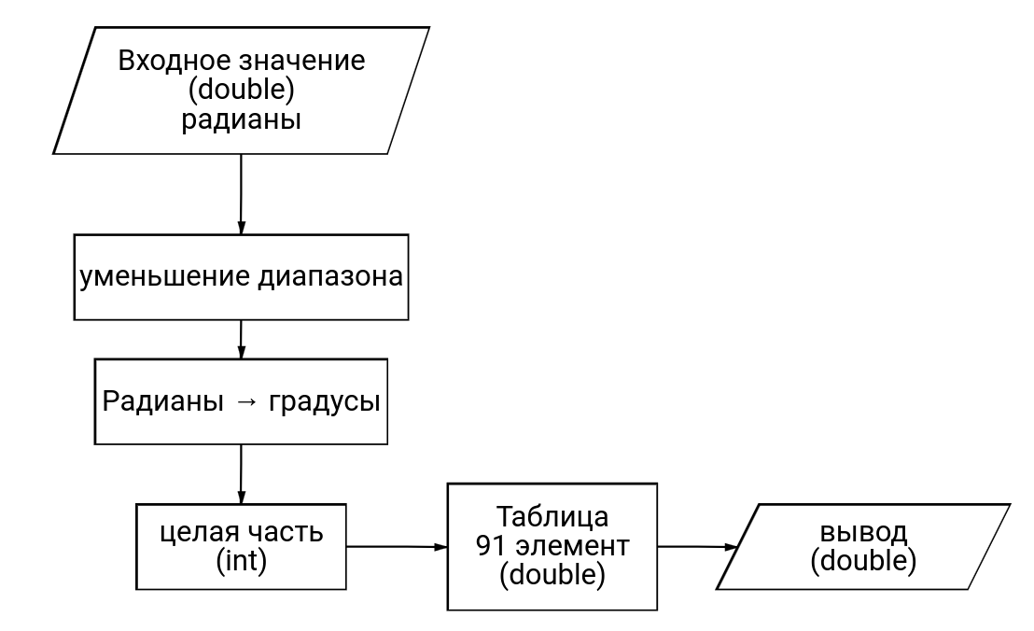Схема 1. Блок-схема работы CORDIC алгоритма

Определяем таблицу:

double table[91] = {

0.0,

0.0174524,

...

0.999848,

1.0

}

Определяем функцию:

double table_sine(double x)

{

int reduced_x = Degrees(reduce_angle(x));

**return** table[reduced_x] * sine_sign(x);

}

Функция Radians() конвертирует градусы в радианы, а функция Degrees() — наоборот. Эти две функции определены в файле «[basic_math.cpp](https://github.com/DuyhaBeitz/ComputingSine/blob/main/Code/Utilities/basic_math.cpp)»

Переменная reduced_x — это угол в промежутке [0°, 90°], функция возвращает соответствующее ей значение в таблице, умноженное на знак синуса входного угла.

С помощью функции draw_func(), определённой в файле «[draw_func.cpp](https://github.com/DuyhaBeitz/ComputingSine/blob/main/Code/DrawFunctions/draw_func.cpp)», можно рисовать график функции, передавая её как аргумент. График функции table_sine() выглядит так (рисунок 11):

Линия зубчатая, т. к. промежуточные (нецелые) значения не имеют соответствующих им значений в таблице, так, для угла 15.6° результат тот же, что и для 15°. То есть т. к. reduced_x — int, то только целые углы получают новое значение. Для того, чтобы сделать функцию более "гладкой", что соответствует реальной синусоиде, можно использовать линейную интерполяцию.

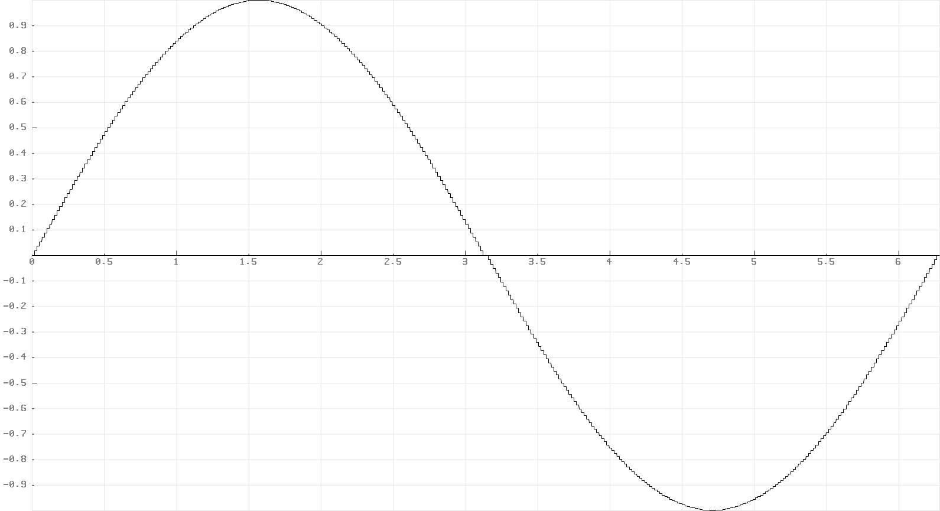Рисунок 11

Как мы уже знаем, линейная интерполяция соединяет точки прямолинейными отрезками. Пусть — целое значение угла в градусах, и y — ордината точки между точками и , тогда y можно выразить через известные переменные при помощи подобия треугольников: как частный случай при = 0. В общем виде формула выглядит так: (рисунок 12). Для упрощения чтения введём переменные:

— это разность ординат (y_change),

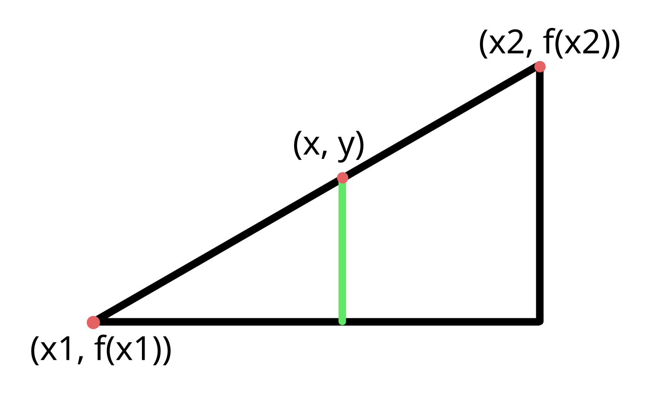Рисунок 12. Подобные треугольники с высотами y и f(x2)

— это коэффициент подобия (k).

Таким образом, . Если уменьшить диапазон, то т. к. информация о знаке синуса теряется: .

* 1. double table_sine_interp(double x)
  2. {

double reduced_x = reduce_angle(x);

double x1 = Radians(int(Degrees(reduced_x)));

double x2 = Radians(int(Degrees(reduced_x) + 1));

double y_change = table_sine(reduced_x + Radians(1)) - table_sine(reduced_x);

double k = (reduced_x - x1) / Radians(1);

**return** sine_sign(x) * (table_sine(reduced_x) + y_change * k);

}

Функция table_sine_interp() так же принимает значения в радианах. Теперь график функции выглядит так (рисунок 13):

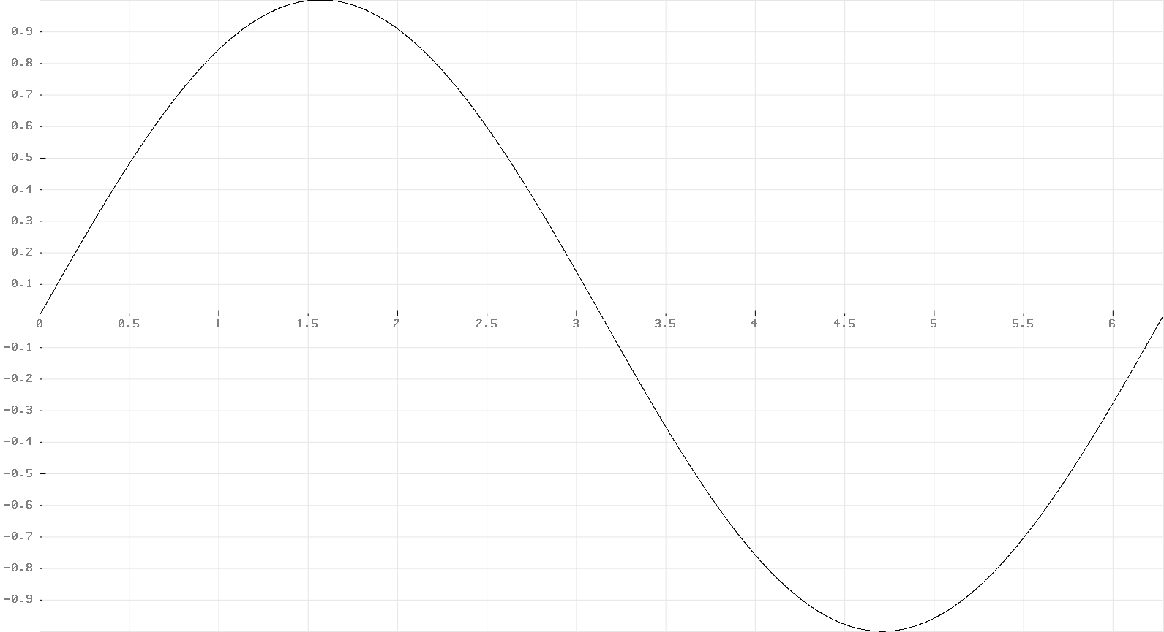Рисунок 13. Функция после применения интерполяции

## 4.3 Реализация Ряда Тейлора

Чтобы изменить точность вычислений алгоритма, который использует табличные значения, нам приходится менять тип интерполяции или количество элементов в таблице. Ряд Тейлора позволяет динамично изменять точность вычислений, изменяя количество слагаемых ряда. Поэтому вводится новая переменная n — количество слагаемых ряда.

Формулу для удобства разобьём на три переменные:

, , . Теперь каждое слагаемое равно .

Определим функцию:

double taylor_series_sine(double x, unsigned n = 9) {

double series_value = 0.0;

**for** (unsigned i = 0; i < n; i++) {

double a = std::pow(-1, i);

double b = std::pow(x, 2 * i + 1);

double c = Factorial(2 * i + 1);

series_value += a * b / c;

}

**return** series_value;

}

Вот как выглядят графики данной функции при n = 1, 2, 3, 4 (рисунок 14, 15, 16, 17 соответственно):

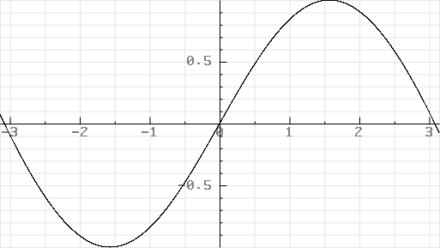Рисунок 17. n = 4

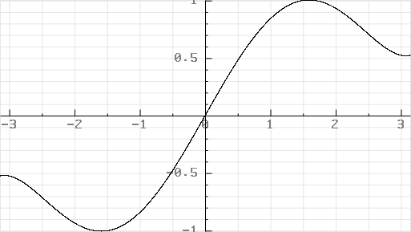Рисунок 16. n = 3

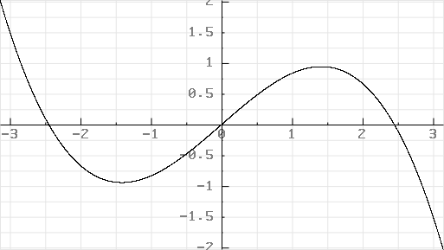Рисунок 15. n = 2

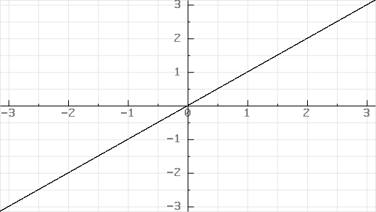Рисунок 14. n = 1

Чем дальше x от 0, тем сильнее расходятся ряд и функция. Чтобы это исправить, воспользуемся функциями для уменьшения диапазона из предыдущего параграфа.

double taylor_series_sine(double x, unsigned n = 9)

{

double reduced_x = reduce_angle(x);

double series_value = 0.0;

**for** (unsigned i = 0; i < n; i++)

{

double a = std::pow(-1, i);

double b = std::pow(reduced_x, 2 * i + 1);

double c = Factorial(2 * i + 1);

series_value += a * b / c;

}

**return** series_value * sine_sign(x);

}

Теперь даже с небольшим значением n, график функции будет выглядеть как правильная синусоида.

На рисунке 18 изображён график данной функции с n = 4. Даже со столь малым значением n, функция выдаёт хороший результат. Более того, не стоит давать n слишком большое значение: каждое следующее слагаемое ряда вносит всё меньшее уточнение на промежутке [0; ], а также при чересчур больших n, программа прервётся, выдав ошибку.

Данный метод может быть использован в ситуациях, когда требуется большая точность вычислений, хотя это и не самый эффективный вариант.

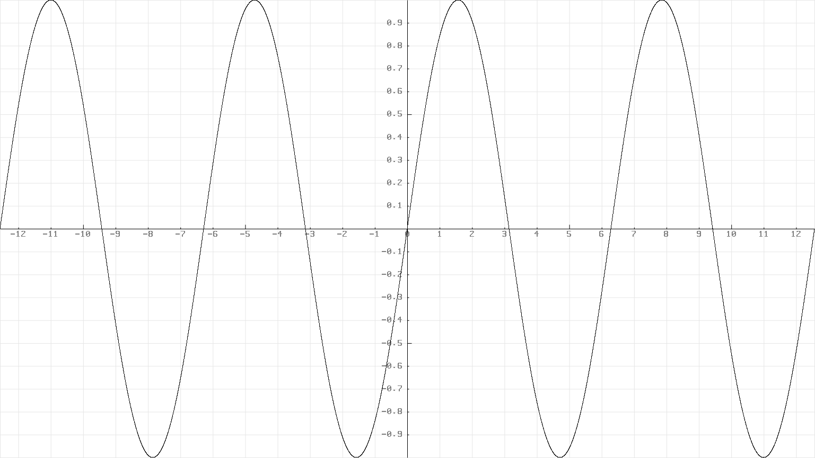Рисунок 18. График функции, использующей метод ряда Тейлора для вычисления синуса при n = 4

## 4.4 Реализация метода CORDIC

Точность данного метода напрямую зависит от количества итераций. Так как от количества итераций зависит количество заранее просчитанных углов вращения, динамично менять точность невозможно. В моей реализации данного метода количество итераций равно 15.

Создадим программу, которая выводит углы вращения и константу k — произведение косинусов данных углов, с помощью формулы :

int main()

{

std::cout.precision(20);

std::cout << std::fixed;

double k = 1;

**for** (int i = 0; i < 15; i++) {

double angle = std::atan(std::pow(2, -i));

std::cout << angle << ",**\n**";

k *= std::cos(angle);

}

std::cout << "**\n**k = " << k << '\n';

}

atan() — это функция арктангенс, определённая в заголовке <cmath>. Выходные значения для углов вращения представлены в радианах.

Вывод программы:

0.785398163397448278999490867136,

0.463647609000806093515478778500,

...

0.000122070311893670207853065945,

0.000061035156174208772593501454,

k = 0.607252935385913628074661119172

Определим таблицу, хранящую углы вращения:

double angles_lut[15] = {

0.78539816339744827899949086713604629039764404296875,

0.46364760900080609351547877849952783435583114624023,

...

0.00012207031189367020785306594543584424172877334058,

0.00006103515617420877259350145416227917394280666485,

};

Функция будет принимать значение в радианах типа double, вращать вектор (1, 0) на углы из таблицы, приближая суммарный угол вращения к входному значению, и возвращать его ординату. Алгоритм работы функции в виде блок-схемы представлен на схеме 2:

Определим функцию:

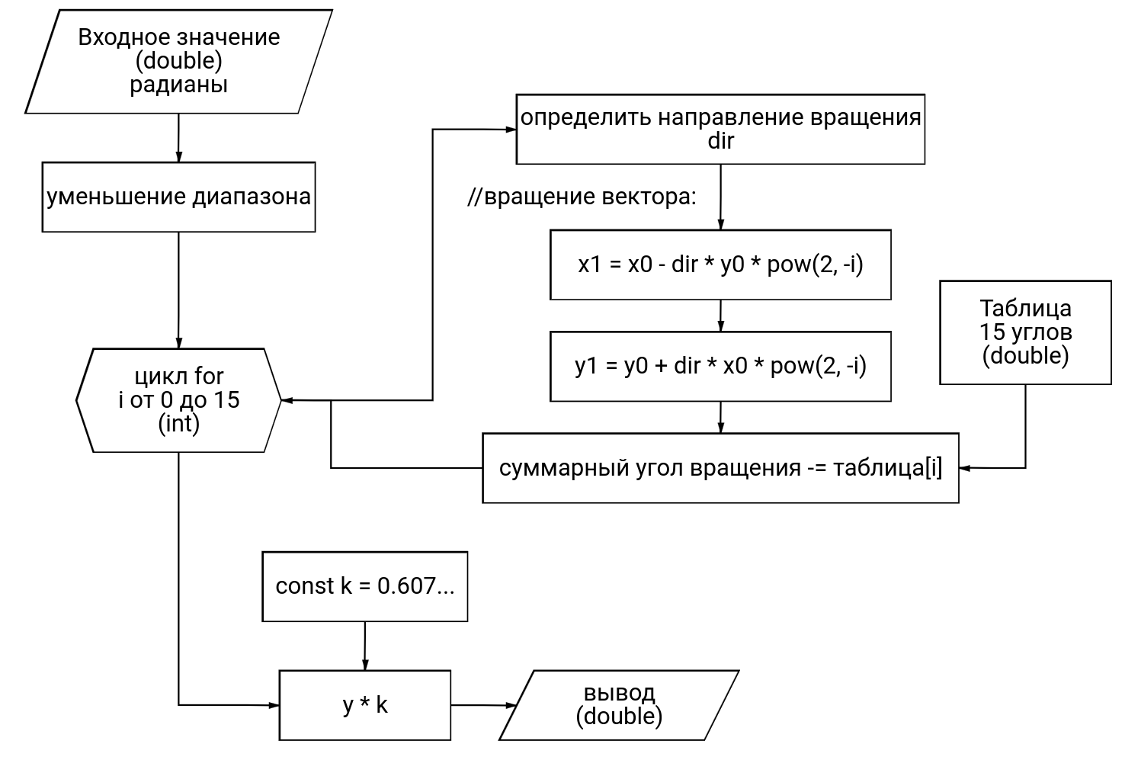Схема 2. Блок-схема работы CORDIC алгоритма

double cordic_sine(double angle) {

*//уменьшение диапазона*

**const** double reduced_angle = reduce_angle(angle);

**const** int func_sign = sine_sign(angle);

*//константы для CORDIC алгоритма*

**constexpr** double K = 0.607252935385914;

**constexpr** int iterations = 15;

double x = 1.0, y = 0.0, z = reduced_angle;

...

Переменная z — это оставшийся угол вращения, изначально он равен входному значению. Если z > 0, то суммарный угол вращения меньше входного, вращение будет происходить против часовой стрелки, если же z < 0, то вектор повернулся больше чем надо, и вращение будет происходить по часовой стрелке. В наших формулах поворота вектора, положительное направление вращения соответствует вращению против часовой стрелки. Следовательно, направление равно знаку z.

…

**for** (int i = 0; i < iterations; ++i) {

*//выбор направления*

int direction = Sign(z);

*//вращение вектора*

double new_x = x - direction * y * std::pow(2, -i);

double new_y = y + direction * x * std::pow(2, -i);

x = new_x;

y = new_y;

z -= direction * angles[i];

}

**return** y * K * func_sign;

}

Так как в С++ нет стандартного числа с фиксированной точкой, а числа с плавающей запятой не поддерживают битовый сдвиг, приходится умножать на . В файле «[cordic_fixed_point.cpp](https://github.com/DuyhaBeitz/ComputingSine/blob/main/Code/Sine_functions/cordic_fixed_point.cpp)» данная функция использует числа с фиксированной точкой из внешней библиотеки, благодаря чему вычисления происходят быстрее.

Так как CORDIC алгоритм использует только базовые операции сложения и сдвига, его можно использовать в ситуациях, когда технические ограничения не позволяют использовать операторы умножения, деления, возведения в степень и т. д.

## 4.5 Расчёт погрешности

Получая значения синуса, мы, конечно, должны понимать, что это всего лишь приблизительные значения. Знать погрешность в вычислениях важно по нескольким причинам:

* Во-первых, это необходимо для отладки, тестирования работы программы. Если ошибка распределена очень неравномерно или она чересчур велика, значит, программа работает некорректно.
* Во-вторых, приемлемая погрешность меняется, в зависимости от ситуации. Где-то нужны сверхточные вычисления, а где-то достаточно и нескольких знаков после запятой. Поэтому понимание ошибки вычислений помогает при выборе метода, алгоритма.
* В третьих, изучив погрешность при вычислениях синуса, мы углубим свои познания в данной теме.

Пусть E — абсолютная погрешность, a — настоящее значение, x — приблизительное значение. Тогда .

Чтобы найти абсолютную погрешность, нужно сравнить приблизительные значения с настоящими. Мы будем сравнивать реализованные нами функции с синусом из стандартной библиотеки C++. Данная реализация тоже возвращает приблизительные значения, но её точности достаточно, чтобы считать данные значения настоящими.

Определим функцию, которая будет сравнивать значения функции — аргумента с реальными значениями синуса в промежутке [start; end] с шагом increment и возвращать максимальную абсолютную погрешность:

double max_abs_sine_error(double(*func)(double), double increment, double start, double end)

{

double max_abs_err = 0.0;

**if** (start < end) {

**for** (double i = start; i <= end; i += increment) {

double abs_error = std::abs(func(i) - std::sin(i));

max_abs_err = std::max(abs_error, max_abs_err);

}

**return** max_abs_err;

}

**else** {

std::cout << "Start должен быть меньше end!";

**return** -1.0;

}

}

Функция возвращает максимальную абсолютную погрешность входной функции на данном промежутке. Её работа показана на схеме 3:

Теперь определим похожую функцию, которая будет возвращать среднюю абсолютную погрешность:

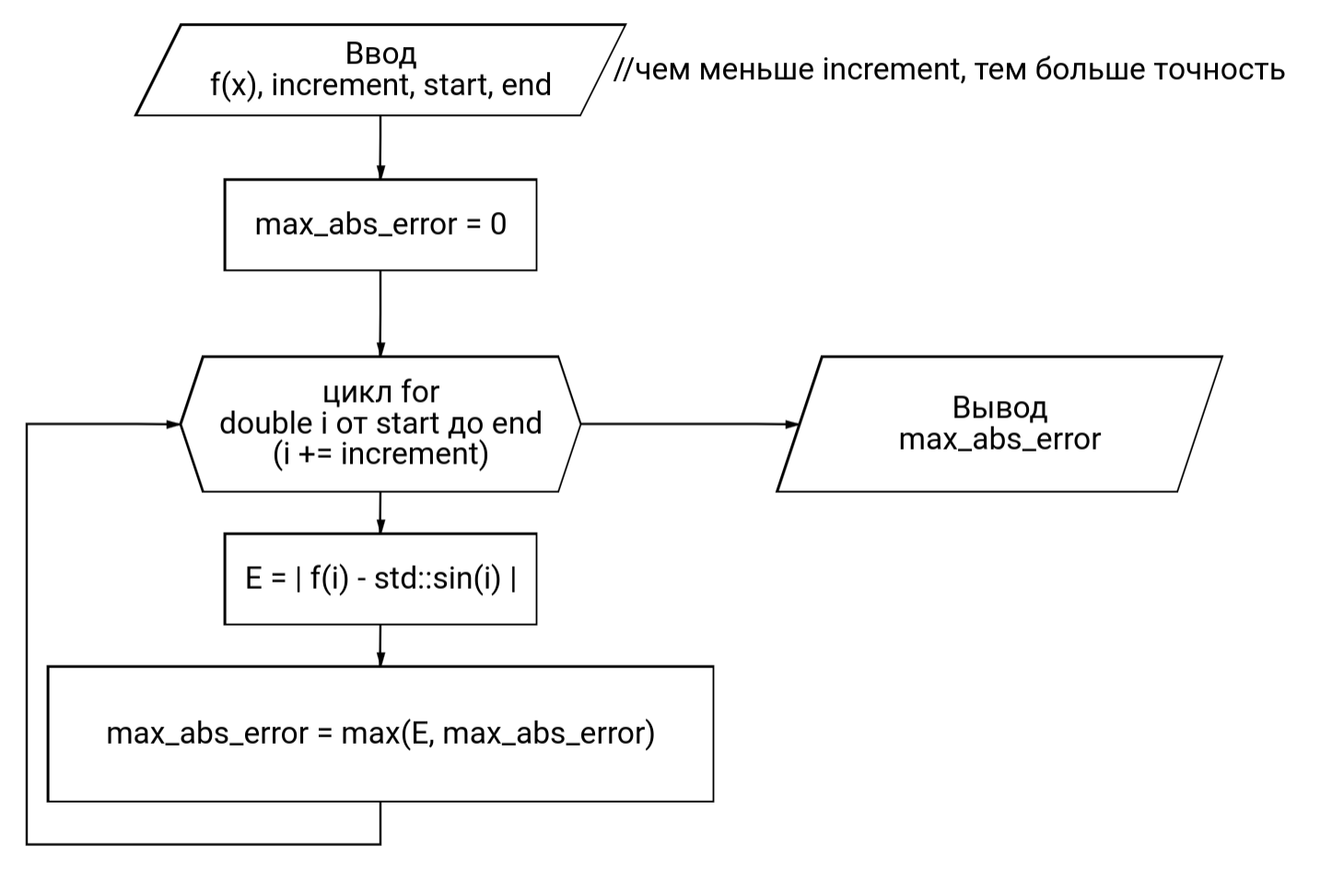Схема 3. Блок-схема работы функции, вычисляющей максимальную погрешность

double avg_abs_sine_error(double(*func)(double), double increment, double start, double end)

{

double avg_abs_err = 0.0;

std::vector<double> abs_errors = {};

*//Вычислить и сохранить погрешности*

**if** (start < end) {

**for** (double i = start; i <= end; i += increment) {

double abs_error = std::abs(func(i) - std::sin(i));

abs_errors.push_back(abs_error);

}

*//Вычислить среднюю погрешность*

double sum = 0.0;

**for** (double i : abs_errors) {

sum += i;

}

avg_abs_err = sum / abs_errors.size();

**return** avg_abs_err;

}

**else** {

std::cout << "Start должен быть меньше end!";

**return** -1.0;

}

}

Данная функция сохраняет вычисленные погрешности в вектор abs_errors и вычисляет среднее значение. Её работа показана на схеме 4:

Определим функцию main() и передадим функцию, использующую метод ряда Тейлора для нахождения синуса, как аргумент функций, вычисляющих среднюю и максимальную погрешности:

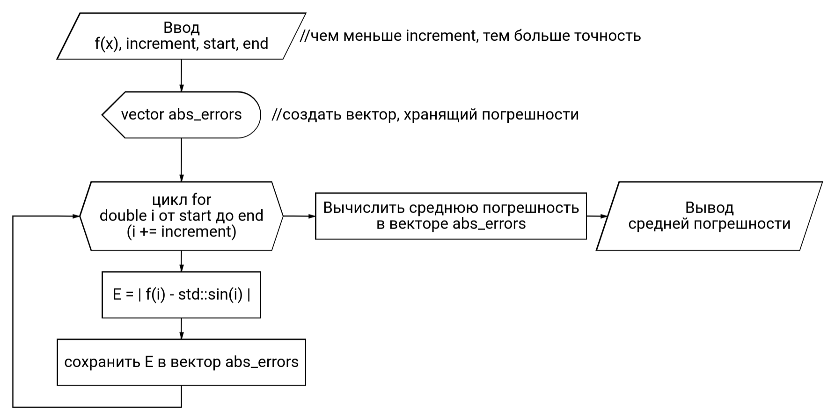Схема 4. Блок-схема работы функции, вычисляющей среднюю погрешность

int main() {

std::cout << std::fixed;

std::cout.precision(20);

double increment = 1.0, start = 0.0, end = 0.0;

std::cout << "Введите start x:**\n**";

std::cin >> start;

std::cout << "Введите end x:**\n**";

std::cin >> end;

std::cout << "Введите шаг (меньше шаг = больше точность):**\n**";

std::cin >> increment;

std::cout << "**\n**Для ряда Тейлора**\n**";

std::cout << "максимальная абсолютная погрешность: " << max_abs_sine_error(taylor_series_sine, increment, start, end);

std::cout << "**\n**средняя абсолютная погрешность: " << avg_abs_sine_error(taylor_series_sine, increment, start, end);

}

Ввод:

Введите start x:

-100

Введите end x:

100

Введите шаг (меньше шаг = больше точность):

0.001

Вывод программы (9 учтённых членов в ряде Тейлора):

Для ряда Тейлора

максимальная абсолютная погрешность: 0.00000000000006725794

средняя абсолютная погрешность: 0.00000000000001602842

Расширим программу, добавив расчёт погрешности остальных реализаций синуса:

...

std::cout << "**\n\n**Для табличных значений**\n**";

std::cout << "максимальная абсолютная погрешность: " << max_abs_sine_error(table_sine, increment, start, end);

std::cout << "**\n**средняя абсолютная погрешность: " << avg_abs_sine_error(table_sine, increment, start, end);

std::cout << "**\n\n**Для табличных значений с интерполяцией**\n**";

std::cout << "максимальная абсолютная погрешность: " << max_abs_sine_error(table_sine_interp, increment, start, end);

std::cout << "**\n**средняя абсолютная погрешность: " << avg_abs_sine_error(table_sine_interp, increment, start, end);

std::cout << "**\n\n**Для CORDIC**\n**";

std::cout << "максимальная абсолютная погрешность: " << max_abs_sine_error(cordic_sine, increment, start, end);

std::cout << "**\n**средняя абсолютная погрешность: " << avg_abs_sine_error(cordic_sine, increment, start, end);

}

Вывод программы (9 учтённых членов в ряде Тейлора):

Для ряда Тейлора

максимальная абсолютная погрешность: 0.00000000000006725794

средняя абсолютная погрешность: 0.00000000000001602842

Для табличных значений

максимальная абсолютная погрешность: 0.01744484061753998755

средняя абсолютная погрешность: 0.00555724835700854933

Для табличных значений с интерполяцией

максимальная абсолютная погрешность: 0.00015199986023650691

средняя абсолютная погрешность: 0.00001702724706396529

Для CORDIC

максимальная абсолютная погрешность: 0.00006102397364653872

средняя абсолютная погрешность: 0.00001937508578436303

Эти результаты мы обсудим в следующей главе. Данную программу можно найти в файле «[test_accuracy.cpp](https://github.com/DuyhaBeitz/ComputingSine/blob/main/Code/test_accuracy/test_accuracy.cpp)».

# Глава V. Результаты и обсуждение

## 5.1 Итоги теоретической части

В теоретической части мы познакомились со следующими понятиями:

* радиан,
* синус угла, синус числа,
* единичная окружность, числовая окружность,
* синусоида, правильная синусоида,
* чётная, нечётная функция,
* периодическая функция, период, основной период,
* уменьшение диапазона,
* производная функции, дифференцирование,
* интерполяция, линейная интерполяция,
* ряд Тейлора, ряд Меркатора, ряд Маклорена,
* CORDIC.

Узнали следующие свойства синуса:

* его область определения и область значения,
* нечётность синуса,
* периодичность синуса, его основной период,
* производные синуса,
* симметричность синусоиды.

А также проанализировали следующие методы вычисления синуса:

* Табличные значения,
* Ряд Тейлора,
* CORDIC.

В заключение теоретической части нашего изучения синуса и связанных с ним понятий, мы можем сделать несколько ключевых выводов. Познакомившись с различными аспектами синусоиды, мы приобрели фундаментальные знания, которые охватывают теоретические аспекты математики и инженерии.

Во-первых, мы изучили базовые свойства синуса, такие как его область определения, нечётность, периодичность, и производные. Эти свойства являются основой для понимания его поведения и применения в различных дисциплинах, включая физику, инженерию, и информационные технологии.

Во-вторых, методы вычисления синуса, такие как табличные значения, ряды Тейлора и CORDIC, предоставили нам инструменты для эффективного приближенного определения значения синуса. Эти методы имеют практическое применение в программировании, обработке сигналов и других областях, где необходимо быстро и точно вычислять тригонометрические функции.

В ходе данной работы мы вплотную приблизились к достижению цели, выполнив следующие, поставленные задачи:

* дали определение функции синус,
* описали свойства синуса,
* рассмотрели основные методы вычисления синуса,

## 5.2 Итоги практической части

В ходе практической части работы мы успешно применили полученные теоретические знания для реализации различных методов вычисления синуса. Это позволило нам не только углубить понимание теории, но и приобрести навыки, необходимые для решения подобных задач.

Были реализованы следующие методы:

* Табличные значения:

Для данного метода мы создали набор заранее вычисленных значений синуса для ограниченного диапазона углов. Этот метод предоставил быстрый доступ к значению синуса, но требует большого объёма памяти для хранения таблицы.

* Ряд Тейлора

Реализация ряда Тейлора позволила нам приближённо вычислять синус, используя его разложение в бесконечный ряд. Этот метод предоставляет гибкость и точность при корректном управлении числом учтённых членов, но также требует дополнительных вычислительных ресурсов.

* CORDIC

Мы также ознакомились с методом CORDIC (COordinate Rotation DIgital Computer), который использует итеративные вращения для вычисления синуса. Этот метод эффективен в вычислительно ограниченных средах, таких как микроконтроллеры, и обеспечивает высокую скорость вычислений.

После реализации изученных методов мы создали программу test_accuracy, вычисляющую максимальную и среднюю погрешности. Наконец, пришло время обсудить результаты, полученные в пункте 4.5. Данные результаты представлены в виде таблицы (таблица 2):

Таблица 2

|  |  |  |
| --- | --- | --- |
| Название метода | Максимальная погрешность | Средняя погрешность |
| ряд Тейлора (9 учтённых членов) | 0.00000000000006725794 | 0.00000000000001602842 |
| CORDIC | 0.00006102397364653872 | 0.00001937508578436303 |
| табличные значения с интерполяцией | 0.00015199986023650691 | 0.00001702724706396529 |
| табличные значения | 0.01744484061753998755 | 0.00555724835700854933 |

Методы расположены в порядке возрастания ошибки (убывания точности). В целом, результаты полностью ожидаемы. Самым точным оказался метод ряда Тейлора. Его точность зависит от количества учтённых членов n. Вот как выглядит график данной зависимости при n от 1 до 6 и от 6 до 12 (рисунок 19 и 20 соответственно):

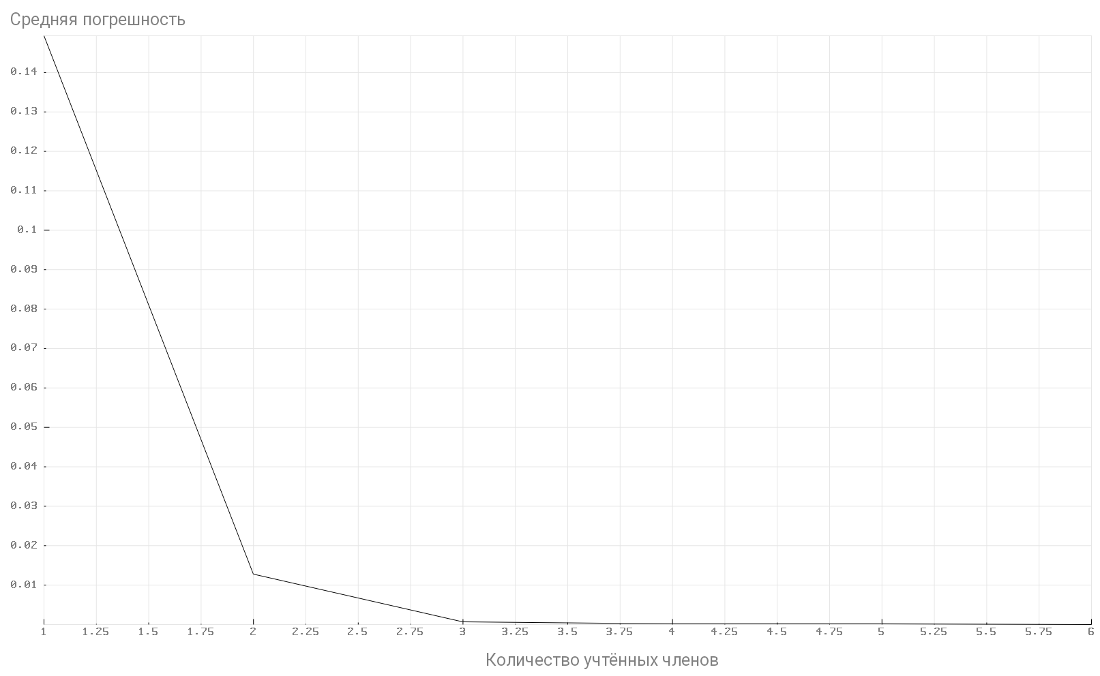Рисунок 19. График зависимости средней погрешности от количества учтённых членов при n ∈ [1; 6]

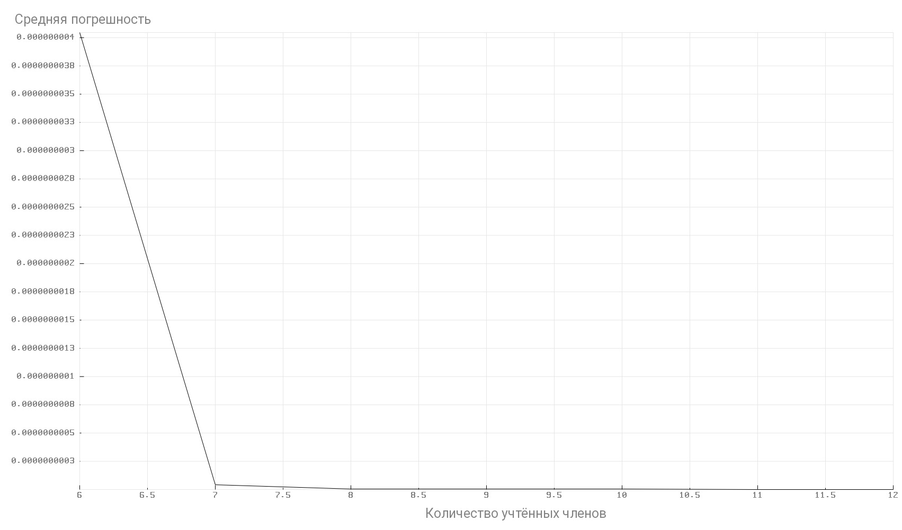Рисунок 20. График зависимости средней погрешности от количества учтённых членов при n ∈ [6; 12]

Очевидно, что при росте n ошибка уменьшается. Но можно также заметить, что с каждым следующим n рост точности замедляется, то есть каждый следующий член ряда вносит всё меньшее изменение. Это ещё одна причина почему не стоит давать n слишком большое значение, ведь точность вычислений при n = 10 и при n = 15 примерно одинаковая, но во втором случае скорость значительно падает.

Следом за рядом Тейлора — CORIC метод. Конечно, можно добиться лучших результатов с большим количеством итераций. Но данный метод лучше использовать в случаях, когда вычисления должны быть быстрыми и эффективными, а не сверхточными. Поэтому 15 итераций мне показалось достаточно.

Самым неточным методом окзались табличные значения. Этот метод не для точных вычислений. Его можно использовать в ситуациях, когда системные ресурсы очень ограничены или когда о функции ничего не известно, кроме принадлежащих ей точек. Тогда используют интерполяцию.

Говоря об интерполяции, стоит отметить, что её использование уменьшило погрешность на порядок. На самом деле, метод табличных значений обычно даже не рассматривается без интерполяции.

Для удобства был создан репозиторий на GitHub URL: ( <https://github.com/DuyhaBeitz/ComputingSine/>), где можно найти все исходные файлы.

С помощью инструментов make и cmake можно собрать две программы. Первая — draw_all_funcs — программа, которая локально создаёт директорию Images, и в ней создаёт графики пяти функций — реализаций синуса в промежутке от [-4π; 4π]:

* 1. CORDIC метод, использующий числа с плавающей запятой. Данную реализацию можно найти в файле «[cordic.cpp](https://github.com/DuyhaBeitz/ComputingSine/blob/main/Code/Sine_functions/cordic.cpp)».
* 2. CORDIC метод, использующий числа с фиксированной запятой. Данная реализация не многим отличается от предыдущей, вся разница в представлении чисел. CORDIC алгоритм использует операцию битового сдвига для чисел с фиксированной запятой, но так как C++ не имеет стандартного представления таких чисел, было решено оставить технические подробности в угоду наглядности, описав только более простой вариант. Данную реализацию можно найти в файле «[cordic_fixed_point.cpp](https://github.com/DuyhaBeitz/ComputingSine/blob/main/Code/Sine_functions/cordic_fixed_point.cpp)».
* 3. Табличные значения без интерполяции.
* 4. Табличные значения с применением интерполяции. Данную и предыдущую реализации можно найти в файле «[table_sine.cpp](https://github.com/DuyhaBeitz/ComputingSine/blob/main/Code/Sine_functions/table_sine.cpp)».
* 5. Ряд Тейлора. Количество учтённых членов — 9. Данную реализацию можно найти в файле «[taylor_series_sine.cpp](https://github.com/DuyhaBeitz/ComputingSine/blob/main/Code/Sine_functions/taylor_series_sine.cpp)».

Вторая программа — test_accuracy. Она выводит максимальные и средние погрешности тех же реализованных методов вычисления синуса. Пользователь задаёт промежуток, на котором происходят вычисления а также шаг (минимальное расстояние между абсциссами), с которым эти вычисления производятся.

Данные программы не являются основным продуктом проекта, а скорее дополняют изучение методов вычисления синуса. С помощью них, ученик, студент, учитель или просто заинтересованный человек могут углубить свои знания в данной теме, что является главной целью проекта.

Полученные в ходе практической части навыки реализации методов вычисления синуса предоставляют нам ценный опыт, который можно применить в широком спектре областей, включая программирование, инженерию и научные исследования. Этот опыт будет служить нам в будущем при решении реальных задач, где требуется эффективное и точное вычисление тригонометрических функций.

Итак, выполнив последнюю задачу, а именно реализовав изученные методы, мы наконец достигли цели проекта — изучили основные методы для вычисления синуса.

## 5.3 Выводы

Важно отметить, что все реализации приведённые в данном проекте служат для демонстрации идеи метода, его работы и не включают никаких значительных дополнений, оптимизаций. Хорошая реализация, как например синус в стандартной библиотеке C++, использует комбинацию разных методов и множество приёмов для оптимизации её работы. Она также является кроссплатформенной, что значит, что она работает на абсолютно разных устройствах, девайсах и системах, сохраняя при этом свою эффективность. Поэтому создание качественной, готовой для реального использования реализации — это отнюдь не простая задача, предназначенная для опытных инженеров.

Мы же познакомились с основными методами вычисления, реализациями синуса, которые являются применимыми и для многих других сложных, трансцендентных функций. Например, разложение функции в ряд — важный для понимания численный метод, применимый практически для любой дифференцируемой функции, а CORDIC метод может быть использован для нахождения значений гиперболических, показательных и логарифмических функций.

Данная работа может быть продолжена в следующих направлениях:

* Изучение ошибки. В данном направлении можно попытаться ответить на такие вопросы как: «В каких методах ошибка распределена наиболее равномерно?», «Как изменяется накопляемая ошибка в зависимости от количества итераций, длинны мантиссы, представления числа?», «Как задать минимальную необходимую точность вычислений?» и др.
* Способы оптимизации вычислений. В данном направлении каждый из методов рассматривается досконально для выявления изъянов, возможностей для улучшения.
* Изучение других методов вычисления синуса. Существуют и другие популярные, эффективные методы вычисления синуса. Например, с помощью многочленов Чебышева, что является ещё одним численным методом, можно наиболее эффективно разложить функцию на многочлен на данной области определения.
* Тема вычислений трансцендентных функций не заканчивается на тригонометрических функциях. Можно изучить способы вычисления гамма-функции, гиперболических функций, обратных тригонометрических функций и др.

Обобщая наши результаты, можно отметить, что каждый из методов имеет свои преимущества и недостатки в зависимости от контекста применения. Выбор метода будет зависеть от требований к точности, вычислительным ресурсам и ограничениям системы.

В заключение хочу поблагодарить Ибрагимову Нурай Афиг кызы за консультирование работы.

# Список литературы

Исследование численных методов для синуса и косинуса [Текст] / Строганов Ю.В., Пудов Д.Ю., Сиденко А.Г. // Новые информационные технологии в автоматизированных системах. 2018. №21. URL: (<https://cyberleninka.ru/article/n/issledovanie-chislennyh-metodov-dlya-sinusa-i-kosinusa>).

Производные и дифференциалы [Текст]: Справочные материалы / /

О.В.Шаляпина, Т.А.Уланова, В.С.Капитонов - СПб.: СПбГТИ(ТУ),2012 - 18с

Формулы Маклорена и Тейлора [Электронный ресурс], — (<https://www.webmath.ru/poleznoe/formules_8_19.php>).

Ряд Меркатора [Электронный ресурс], — (<https://ru.wikipedia.org/wiki/Ряд_Меркатора>).

Ряд Тейлора [Электронный ресурс], — (<https://ru.wikipedia.org/wiki/Ряд_Тейлора>).

1. Производная функции [Электронный ресурс], — (https://ru.wikipedia.org/wiki/Производная_функции).

CORDIC [Электронный ресурс], — (<https://ru.wikipedia.org/wiki/CORDIC>).

Approximating sin(x) to 5 ULP with Chebyshev polynomials [Электронный ресурс], — (<https://mooooo.ooo/chebyshev-sine-approximation/>).

CORDIC Algorithm [Электронный ресурс], — (<https://youtu.be/m1e8IbDsIKw?si=UuKnD7S3-xcOGWHW>).